Je formule ma question en utilisant une ou plusieurs entrées différentes
(Entourer la ou les entrées)

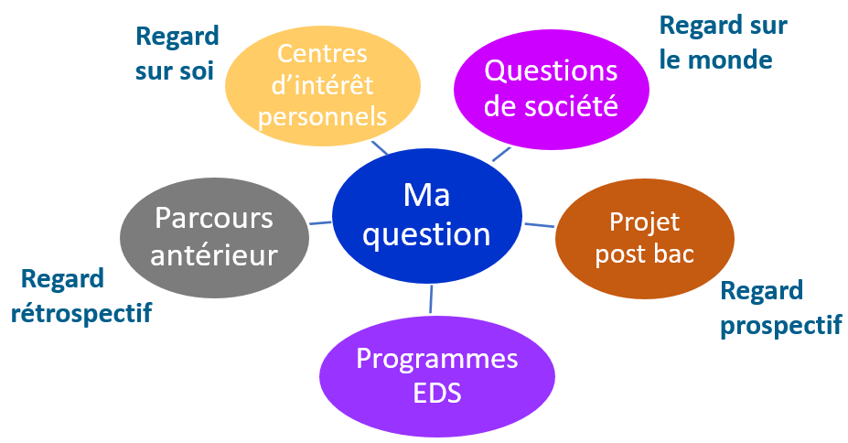

J’écris des mots clés en lien avec ces entrées
(Titre d’un chapitre et/ou un exercice associé, projet post-bac, etc…)
Spécialités | Question 1 | Question 2

Je formule mes questions :
Remarques du professeur
Question 1
Question 2

Je fais des recherches de contenus pour argumenter et répondre à la question
(Sources et/ou idées)
Remarques du professeur
Question 1
Question 2

Je prépare ma prestation de 5 minutes- Question 1
(Mots clés ou carte mentale)
Introduction
- Accroche (15 s)
- Annonce de la question et justification du choix (45 s)
Développement progressif de la question et de la réponse (3’30 minutes)
Conclusion (30 s)
Je prépare ma prestation de 5 minutes- Question 2
(Mots clés ou carte mentale)
Introduction
- Accroche (15 s)
- Annonce de la question et justification du choix (45 s)
Développement progressif de la question et de la réponse (3’30 minutes)
Conclusion (30 s)
Je prépare le support que je vais laisser au jury – Question 1
(Choisis la ou les forme(s) de la trace écrite)
Un schéma légendé ?
Une carte mentale ?
Un schéma d’expérience avec des données ?
Une modélisation ?
…..
….
….
Je prépare le support que je vais laisser au jury – Question 2
(Choisis la ou les forme(s) de la trace écrite)
Un schéma légendé ?
Une carte mentale ?
Un schéma d’expérience avec des données ?
Une modélisation ?
……
……
….
Je prépare l’entretien avec le jury qui dure 10 minutes
(Imagine les questions que l’on peut te poser sur le thème traité dans ta question et en lien avec les programmes de première et terminale)
Question 1 | Question 2
Je prépare l’échange sur mon projet d’orientation qui dure 5 minutes
Ta scolarité en tant que lycéen s’achève et il est temps de faire un bilan.
Pendant les 2 ans où tu t’es spécialisé dans certaines matières, tu as acquis des compétences, tu as éprouvé des difficultés, tu as traité des thèmes qui t’ont plu ou déplu.
Ici, on va faire un lien entre ce que tu as acquis en connaissances, méthodes et capacités et ton passage dans un nouveau projet (université, école, métier, etc…)

Tes choix correspondent à ton projet | Tes choix ne correspondent pas à ton projet
En quoi cela t’a conforté ? | Quel a été l’évolution du projet ?  - Cause ;  - Découverte d’un métier (à quelle occasion ?)  Etc…
T’es-tu renseigné sur les attendus dans le supérieur ou ton métier ?  …….. | T’es-tu renseigné sur les attendus dans le supérieur ou ton métier ?  …….

